Kode. F-2.06
TIDAK DIPUNGUT BIAYA

SURAT BUKTI PENCATATAN KELAHIRAN
WARGA NEGARA INDONESIA
000002/SBPK/1021

Pada hari ini, Sabtu tanggal Sabtu, 02 Oktober 2021 telah tercatat dalam Daftar Kelahiran Warga Negara Indonesia di Kedutaan Besar Republik Indonesia di Kuala Lumpur, Malaysia.

Berdasarkan Akta / Surat Keterangan Lahir No. AT-1921 bahwa di CHERAS pada Wednesday, 18 August 2021 di Malaysia telah lahir seorang anak Bernama:

Sundari

anak ke 2, Laki-Laki dari:

Nama ayah: Kamil, Warga Negara Indonesia, Bukti diri: Passport dengan No. 1922012312, Alamat: Jalan Sri Sri

Nama ibu Aminah, Warga Negara Malaysia, Bukti diri: IC dengan No. 235129, Alamat: Lot 2 Jalan Tun Razak

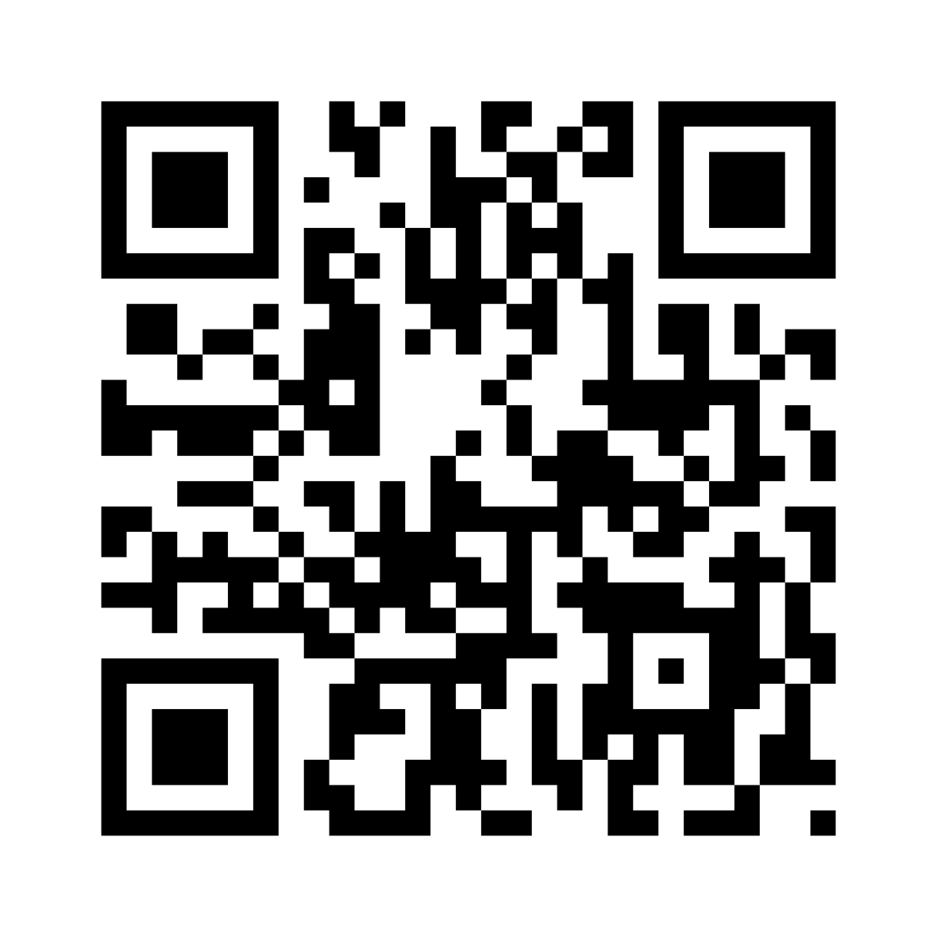
Kuala Lumpur, 02-10-2021
A.n. Kepala Perwakilan RI

Pejabat Penanda Tangan 1
<jabatan>
123454321

Catatan:

Sesuai dengan Undang-Undang Republik Indonesia Nomor 23 Tahun 2006 tentang Administrasi Kependudukan, Anda wajib melaporkan Kembali dokumen ini kepada Instansi Pelaksana (Kantor DInas Kependudukan dan Pencatatan Sipil) setempat paling lambat 30 (tiga puluh) hari sejak Kembali ke Indonesia.

